**ИНСТРУКЦИЯ**

**Ежедневные списания пивной продукции и варианты устранения часто встречаемых ошибок по отклонению проведения актов системой ЕГАИС**

Ежедневно перед закрытием смены необходимо формировать акт списания пивной продукции.

**Шаг 1:** Переходим в раздел «Касса» и нажимаем на кнопку «Сформировать акт списания продаж по итогам дня (ЕГАИС)»

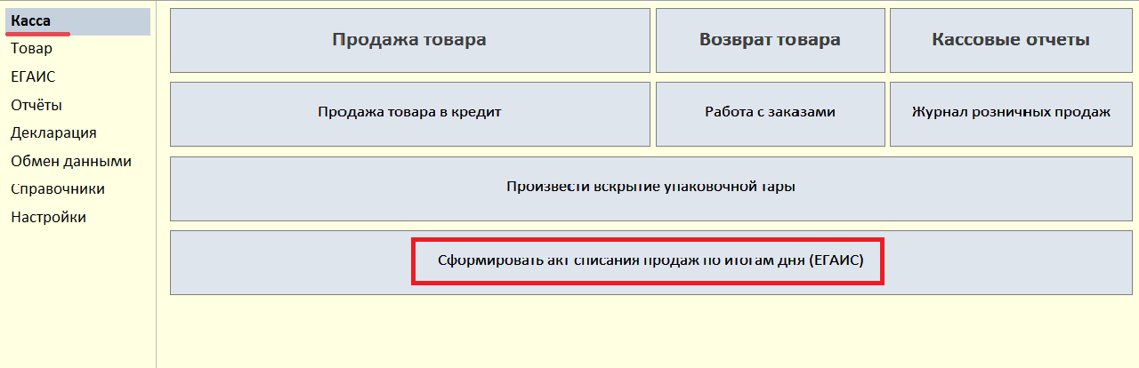

Далее, в открывшемся окне необходимо указать дату, за которую будет сформирован акт (Сегодняшнее число), выбрать категорию продукции (Пиво и пивные напитки), далее нужно нажать на кнопку «Сформировать акт»

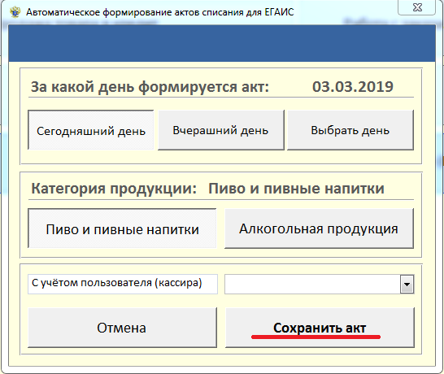

**Примечание 1.1:** Если программа выдаст сообщение «Для формирования акта нет данных», то это будет означать, что за этот день не было реализации пивной продукции. Соответственно, **АКТ НЕ БУДЕТ СФОРМИРОВАН.**

**Примечание 1.2:** Акт списания формируется на основе продаж **только бутылочной пивной продукции.** Вино-водочная и разливная продукция в акте не указывается

**Шаг 2:** После того, как акт будет сформирован, необходимо его отправить в ЕГАИС. Для этого переходим в раздел «ЕГАИС», вкладка «Исходящие в ЕГАИС», открыть акт списания и нажать кнопку «Отправить в ЕГАИС»

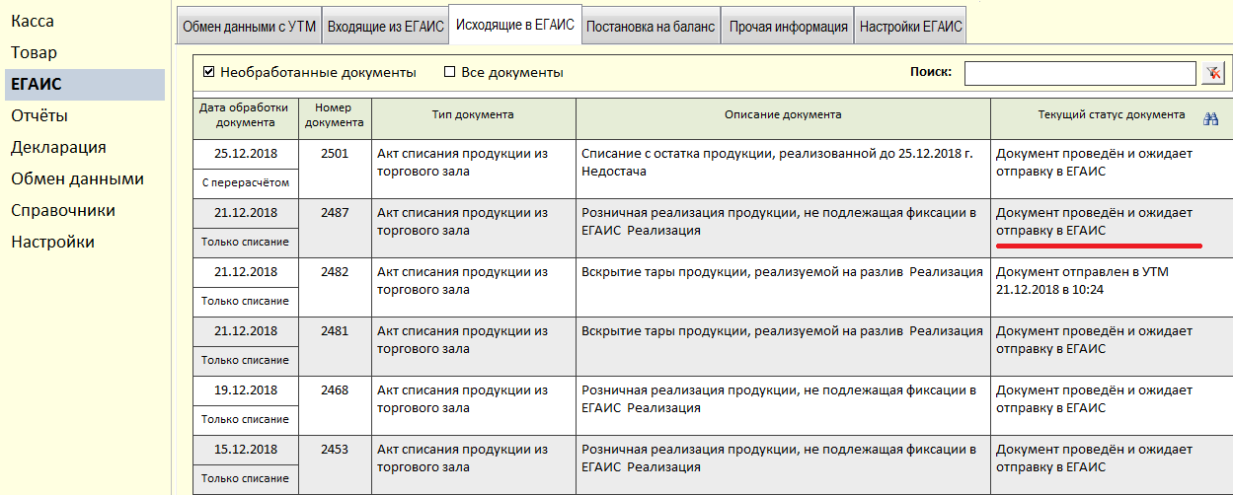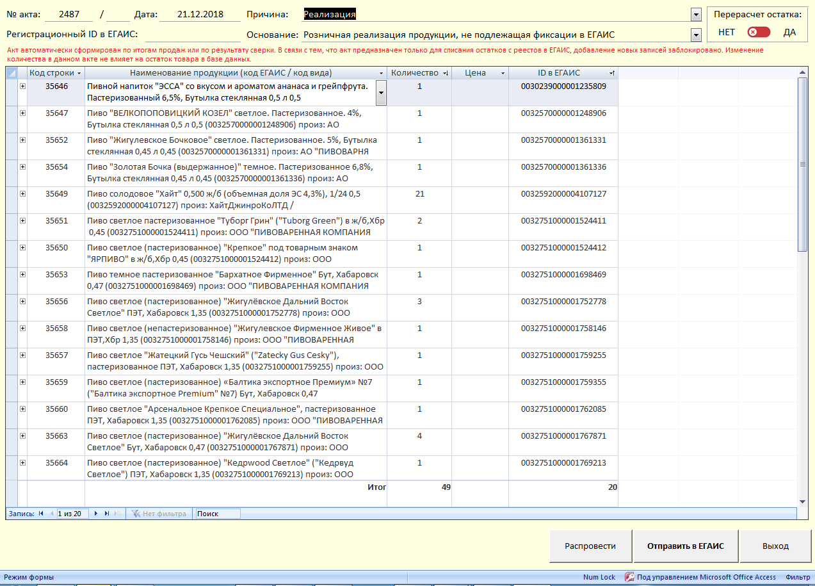

**Примечание 2.1:** При отправке акта в ЕГАИС программа может выдать сообщение о том, что по нескольким позициям не указана страна производитель. Для решения этой проблемы, справа от каждого наименования есть пустое поле, в котором нужно указать страну-производителя (643-РОСИИЯ для отечественной продукции)

**Примечание 2.2:** При отправке акта позже, чем через три дня после его формирования в ЕГАИС, программа может выдать сообщение о том, что «Дата документа отличается от текущей даты более, чем на три дня». Для решения данной проблемы необходимо нажать на кнопку «Распровести» и в левом верхнем углу экрана изменить дату документа на вчерашний день. После этого нажимаем кнопку «Провести» и «Отправить в ЕГАИС»

**Шаг 3:** Через 10 минут в разделе «ЕГАИС» во вкладке «Обмен данными с УТМ» необходимо нажать на кнопку «Проверить входящие сообщения в УТМ»

При поступлении уведомлений нужно нажать кнопку «Автоматическая обработка данных»

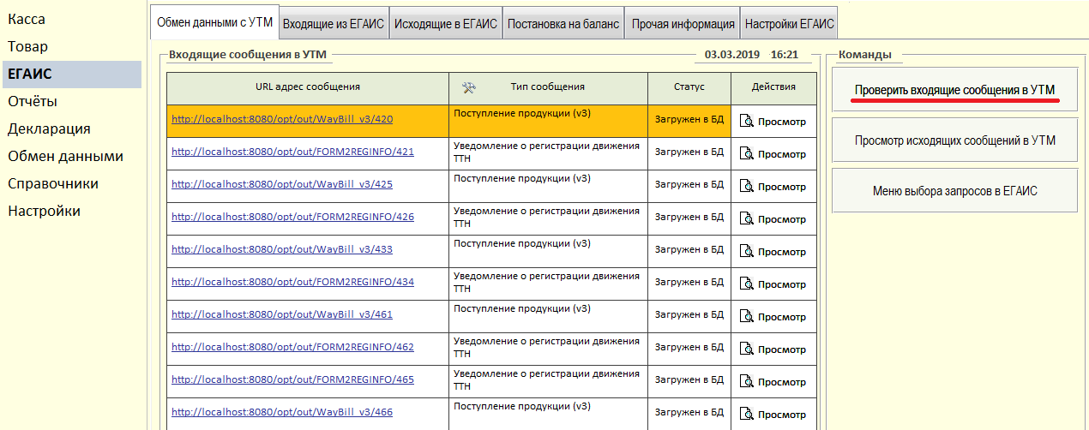

**Шаг 4:** В разделе «ЕГАИС» во вкладке «Исходящие в ЕГАИС» необходимо поставить галочку «Все документы». Ваш акт должен изменить свой статус с «Отправлен в УТМ» на «Принят в ЕГАИС».

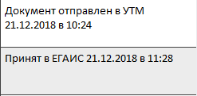

**На этом процедуру формирования и отправки акта списания продаж по итогам дня можно считать завершенной**

**Примечание 3:** Если при проверке входящих из УТМ, уведомления не обработались автоматически, или обработались, но во вкладке «Исходящие в ЕГАИС» акт стал красного цвета и изменил свой статус на «Документ не принят ЕГАИС», то необходимо открыть акт. Над таблицей будет написана причина, по которой не проходит акт.

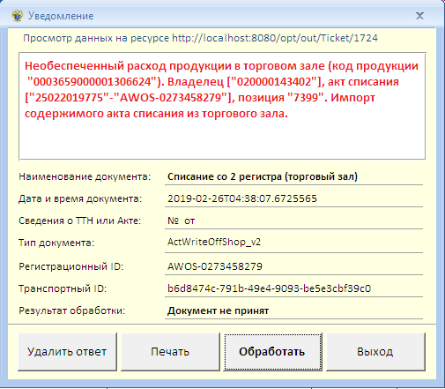

Если возникнет ошибка, связанная с необеспеченным расходом продукции по позиции «…», то это означает, что на втором регистре нет такого количества данного наименования, которое есть в акте. Для того что бы акт был зарегистрирован в ЕГАИС, необходимо во вкладке «Исходящие в ЕГАИС» отрыть документ, нажать кнопку «Распровести», удалить позицию, мешающую проведению акта, нажав один раз на строку с наименованием, а после на кнопку «Удалить строку». Далее нажимаем кнопку «Провести документ» и «Отправить в ЕГАИС».

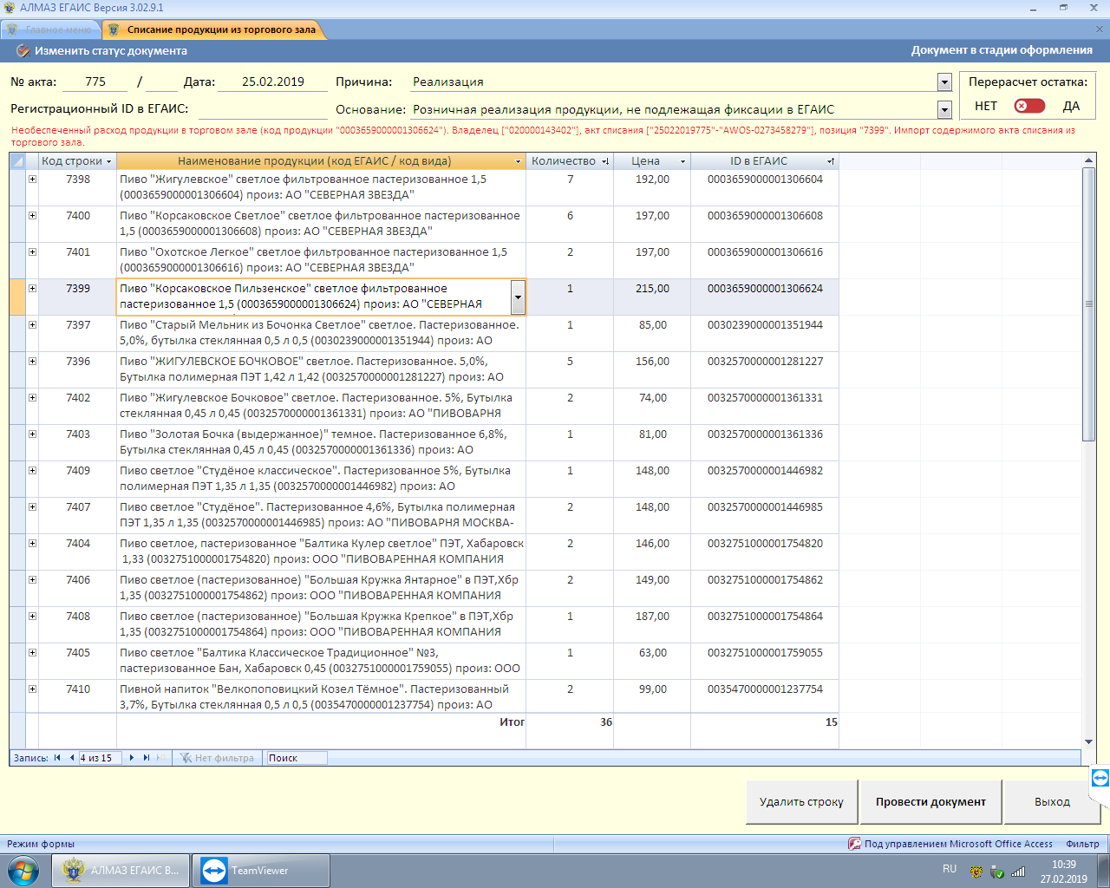

При частом возникновении ошибки, связанной с необеспеченным расходом продукции рекомендуем в скорейшем времени повести ревизию по пивной продукции.